Министерство науки и высшего образования Российской Федерации
Федеральное государственное автономное образовательное учреждение высшего образования
ТОМСКИЙ ГОСУДАРСТВЕННЫЙ УНИВЕРСИТЕТ СИСТЕМ УПРАВЛЕНИЯ И РАДИОЭЛЕКТРОНИКИ (ТУСУР)
Кафедра экономической математики, информатики и статики (ЭМИС)
ДИНАМИЧЕСКИЕ СТРУКТУРЫ ДАННЫХ. СТЕК, ОЧЕРЕДЬ
Отчёт по практической работе по дисциплине «Программирование»

Студент гр.594-2 ___________ А. А. Танцерев “______” ____________________2025 г. Руководитель канд. физ.- мат. наук, доцент каф. ЭМИС ТУСУР
13
Апреля
______________ Е. А. Шельмина
“______” ____________________2025 г.
Томск 2025
Лабораторная работа №10
«Динамические структуры данных. Стек, очередь»

Цель работы: получить практические навыки разработки программ на языке С++ с использованием динамических структур данных.
Динамические структуры данных — это структуры, в которых объём памяти не является фиксированным. В таких структурах может храниться произвольное количество элементов. Размер динамической структуры ограничен только объёмом оперативной памяти компьютера.
Односвязный список (однонаправленный связный список) — это структура данных, состоящая из элементов одного типа, связанных между собой последовательно посредством указателей.
В отличие от статических структур (например, массивов), размер которых задаётся заранее, динамические структуры данных позволяют управлять памятью во время выполнения программы.
Главное преимущество — возможность гибкого использования памяти, без жёстко заданного размера.
Односвязный список – это набор элементов (узлов), где каждый узел хранит два элемента.
Первый элемент списка называется головой (head), последний — хвостом (tail). У последнего элемента указатель равен nullptr (нулевой указатель), так как за ним нет других узлов.
В C++ узел списка обычно представляют в виде структуры. Это означает, что каждый объект Node содержит число (data) и ссылку (next) на следующий элемент.
Задание 1. Написать программу обработки списка с использованием стека или очереди. В созданном списке вычислить среднее арифметическое и заменить первое им первое число
Создаём структуру Node, включающую в себя элемент и указатель на следующий элемент. Создаём функцию, которая будем заменять первое значение списка на среднее арифметическое, создаём временную структуру, а в head переносим на следующий элемент, затем удаляем наш временный массив, тем самым удалив первый элемент списка, затем создаём новый список, первым элементом которого является ср. арифметическое, а далее остальной список. Вторая функция записываем значения в конец списка. Третья функция высчитывает среднее арифметическое из всего списка. А последняя функция выводит на консоль все элементы списка. Результат работы представлен на рисунке 1.
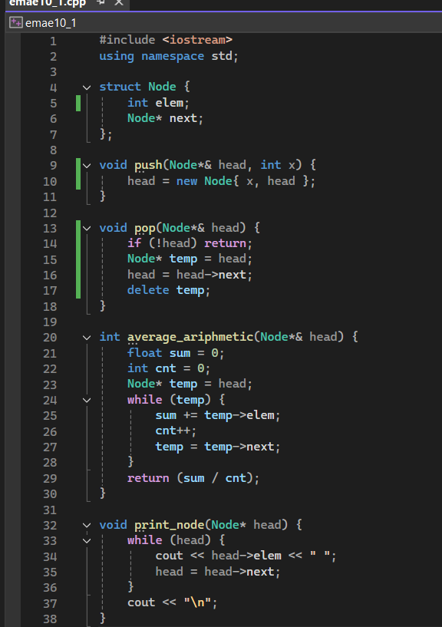
Рисунок 1 – Скриншот выполненного первого задания
Вывод: получены практические навыки разработки программ на языке С++ с использованием динамических структур данных.

